中國文化大學教育部高教深耕計畫成果紀錄表

子計畫 | 子計畫 C「強化弱勢就學扶助，全面 IR 校務治理」計畫
具體作法 | C1-3 精進弱勢學生入學後之學習輔導
主題 | 經濟不利學生之學習輔導
內容  （活動內容簡述/執行成效） | 主辦單位：教學資源中心  活動日期：110.10.01-110.11.30  內 容：  針對課業輔導制度，定期追蹤接受輔導同學之出席狀況、課業輔導員授課進度及內容；在課業輔導結束後，追蹤同學成績進步與否以及對於課業輔導制度之滿意度、再接受輔導之意願。  - 依各學院需求，每院配置 1-6 名種子學生，協助帶領該院學生學習社群，進行自主學習、專題討論、讀書會等等，並作為教學資源中心與弱勢學生的溝通橋樑，協助校方推廣各式講座、活動、參訪或是課業輔導資訊與提供媒合。  - 學習診所對全校落後學生進行關懷及追蹤，針對有輔導需求之學生，安排成績優異之學長姐或同學進行一對一或一對多課業輔導。  - 110 年度第1學期共約聘弱勢種子學生 30名，協助弱勢學生學習社群。  - 110 年度第 1 學期共約有5名弱勢學生申請課業輔導；全校接受課輔學生約有 9 成學生願意再接受課業輔導。
活動照片 | 活動照片電子檔名稱 | 活動照片內容說明
 | 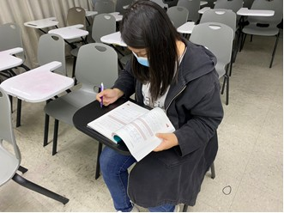  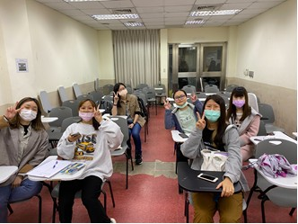 | 一對一或一對多課業輔導
 | 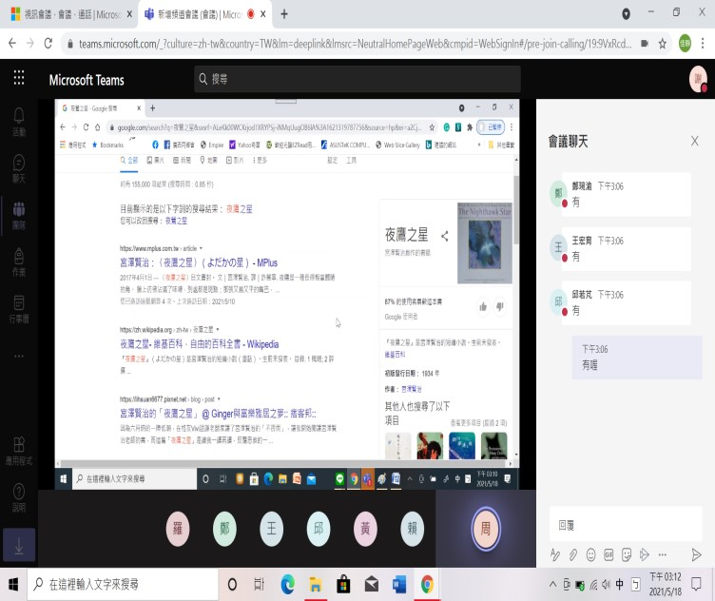 | 線上課堂筆記。

